STP-400
ИНСТРУКЦИЯ ПО ЭКСПЛУАТАЦИИ И МОНТАЖУ САНИТАРНОГО НАСОСА-ИЗМЕЛЬЧИТЕЛЯ МОДЕЛЬ JEMIX STP-400
Возможно одновременное подключение душа, раковины, туалета.
Уважаемый Покупатель!
Благодарим Вас за покупку!
Просим Вас убедиться что в гарантийном талоне поставлен штамп магазина, дата продажи, подпись продавца а также указана модель и заводской номер. Для долговременной работы данного насоса просим Вас внимательно изучить данную инструкцию перед началом эксплуатации.
Общие сведения
Туалетный насос-измельчитель JEMIX STP-400 предназначен для вывода сточных вод унитаза, раковин и душевых кабин. Продукт соответствует стандарту EN 12050-3

Основные технические характеристики санитарного (туалетного) насоса - измельчителя JEMIX STP-400:
- Мощность - 400Вт
- Горизонтальная длина сброса - 80м
- Высота сброса - 8м
- Производительность - 100л/мин
- Мин. темп. воды - 1°С
- Макс. темп. воды - 90°С
- Напряжение - 230В 50Гц
- Сила тока - 3А
- Устройство тепловой защиты - 135°С
- Угольный фильтр есть
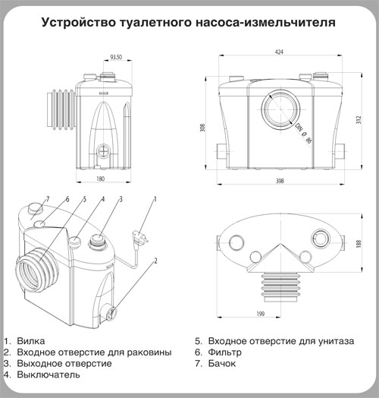

Комплект поставки*:
1. JEMIX STP-400 - 1шт.
2. Инструкция - 1шт.
3. Резиновый уголок - 2шт.
4. Шуруп для уголка - 2шт.
5. Отсечной клапан - 1шт.
6. Пластиковая крышка - 2шт.
7. Резиновая трубка - 2шт.
8. Малый хомут - 7шт.
9. Большой хомут - 1шт.
*-комплект поставки может отличаться в зависимости от модификации.
Основные меры предосторожности.
Эксплуатируйте насос в соответствии с его назначением и требованиями, указанным в настоящем руководстве по эксплуатации.
✔ Бережно обращайтесь с насосом, не подвергайте его ударам, перегрузкам, воздействию атмосферных осадков, агрессивных жидкостей и газов, нефтепродуктов.
✔ При эксплуатации насоса всегда следуйте инструкции.
✔ Перед запуском насоса тщательно осмотрите его на предмет дефектов, поломок, деформаций, особенно обратите внимание на питающий кабель.
✔ Перед запуском насоса убедитесь в соответствии параметров электрической сети выдвинутым требованиям в данном руководстве.
✔ Защищайте насоса от механических и иных случайных повреждений. Прямое соприкосновение кабеля с горячими, острыми или масляными предметами не допустимо.
Внимание!
Чтобы обеспечить надежную работу санитарного насоса течение многих лет, в него должны сбрасываться только канализационные отходы, вода и бумага. Сброс прочих материалов, кроме вышеуказанных, приведет к отмене гарантии.
Категорически запрещается:
☛ Перекачивать пластиковые изделия, гигиенические женские прокладки, бумажные полотенца, волосы (установите специальный фильтр в душе), тампоны, металлические изделия, камни, строительный мусор, тряпки, презервативы;
☛ отрезать штепсельную вилку и удлинять шнур питания наращиванием;
☛ ремонтировать и обслуживать насос включенный в сеть;
☛ эксплуатировать насос при повышенном напряжении;
☛ включать в сеть при неисправном электродвигателе.
Правила пожарной безопасности.
Внимание!
В случае возгорания шнура питания необходимо:
☛ отключить насос от электросети;
☛ залить очаг пожара водой или засыпать его песком (землей).
ПРИНЦИП РАБОТЫ (Рис. 1)
● Продукт, подлежащий сбросу, собирается в резервуаре А.
● Воздушная камера В регистрирует давление воздуха, протекающего через трубу С на датчик давления D.
● Датчик давления переключает двигатель Е, который приводит в действие турбину F
● Отходы сбрасываются через выпуск G.
Механизм прост и изготовлен из высококачественных компонентов. Принцип работы основан на хорошо зарекомендовавшей себя конструкции.
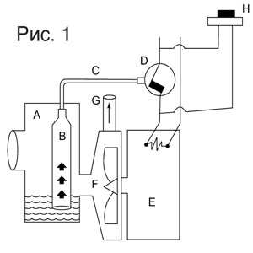
Санитарный насос может использоваться только с туалетами с горизонтальным выпуском и оснащенными резервуаром или сливной пробкой.
Центр горизонтального выпуска должен быть на 18 см. выше уровня пола в соответствии с европейскими стандартами.
Внимание! При подключении электричества обязательно использование автомата защиты от утечки на землю. Это обеспечит защиту при использовании вилок имеющих заземление.
ИНСТРУКЦИЯ ПО УСТАНОВКЕ САНИТАРНОГО НАСОСА
1. ТОЛЬКО ДЛЯ СБРОСА ИЗ ТУАЛЕТА
а) Вставьте горизонтальный выпуск унитаза в резиновую муфту туалетного насоса и закрепите поставляемым хомутом для труб (Рис. 2)
b) Вставьте сливную трубу сброса в резиновый выход. Она должно быть диаметром 40 или 32 мм. Закрепите хомутом.
ЗАПОРНЫЙ КЛАПАН
с) Если отходы должны удаляться вверх, установите клапан вертикально, как можно ближе к туалетному насосу
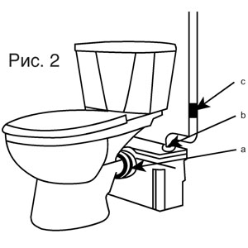
2. СБРОС ОТХОДОВ ИЗ ТУАЛЕТА И ДРУГИХ УСТРОЙСТВ
a) Подсоедините трубу сброса от прочих устройств к поставляемым резиновым соединительным устройствам и закрепите с помощью хомутов (Рис. 3)
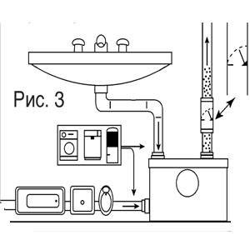
☛ Для сточной воды, сбрасываемой с ванны или душевой кабины, проверьте, чтобы уклон от сифона имел градиент как минимум 1 см на метр, чтобы, таким образом, сточные воды под действием гравитации текли в туалетный насос.
☛ Если другие устройства подключены по линии сброса к туалетному насосу, установите запорные клапаны на их сливах для того, чтобы предотвратить возврат сточных вод.
☛ Уклон горизонтальных частей линии слива должен иметь наклон 1 см на метр или 1 градус. (рис 4.)
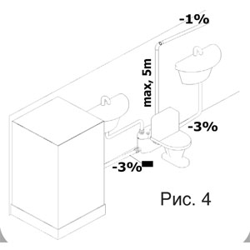
Рекомендуется раз в сезон промывать следующим образом:
1. Отключить электропитание
2. Налить моющий раствор в унитаз и слить бачок.
3. Подождать 5 минут.
4. Включить электропитание и дважды с перерывом слить бак.
Возможные неисправности и методы их устранения
Устройство работает, но | Причины | Средства устранения неисправности
Недостаточно мощно или слишком медленно производит сброс отходов | Трубы сброса слишком длинные или они расположены слишком высоко Частичная блокировка | Перекалибровать трубы. Включите насос переключателем ручного управления. Если проблема остается, то заблокирован насос. Проверьте насос.
Гудит, и не сбрасывает отходы | Заблокирован насос. Проверьте, в правильном ли направлении установлен запорный клапан | Проверьте насос. Переустановите клапан
Внезапно возникает запуск и сброс | Проверьте исправность клапана. Течь в бачке слива, что приводит к потоку воды в мацератор и его периодическому запуску | Проверьте клапан. Устраните течь
Работает постоянно | Вертикальный сброс беззапорного клапана. Проверьте исправность запорного клапана. Несправен датчик давления | Установите запорный клапан. Проверьте клапан. Проверьте датчик давления
Нет гудения | Неисправность электрических соединений. Датчик давления. Двигатель | Проверьте соединения. Несколько раз нажмите на переключатель ручного управления, если устройство заработает, проверьте электрическое соединение датчика давления и линию датчика давления (см. метод). Если нажатие переключателя ручного управления не дает никакого эффекта, проверьте двигатель.
Гарантийные обязательства не распространяются:
☛ на неисправности изделия, возникшие в результате несоблюдения пользователем предписаний инструкции по эксплуатации изделия.
☛ механического повреждения, вызванного внешним ударным воздействием, обрывы надрезы шнура питания, сколы, царапины.
☛ на насосы вышедшие из строя из-за попадания в насосную часть мусора, грязи, инородных тел.
☛ на насосы, подвергающиеся вскрытию, ремонту или модификации, не уполномоченной сервисной станции.
☛ на неисправности, возникшие в результате перегрузки насоса. К безусловным признакам перегрузки изделия относятся, помимо: появления цветов побежалости, деформация или следы плавления деталей и узлов изделия, потемнение или обугливание изоляции проводов электродвигателя под воздействием высокой температуры, а также нестабильности параметров электросети, превышающих нормы, установленные ГОСТ13109_87 .
☛ на естественный износ насоса (полная выработка ресурса), сильное внутреннее или внешнее загрязнение.
☛ на насос с удаленным, стертым или измененным заводским номером, а также, если данные на насосе не соответствуют данным в гарантийном талоне.
Завод-изготовитель гарантирует нормальную работу насоса в течении 12 месяцев со дня продажи.
Примечания по гарантии:
Производитель не несет материальной ответственности перед третьими лицами в случае причинения ущерба в результате производственного брака. При наступлении гарантийного случая возмещается только стоимость бракованных частей и компонентов насоса, их ремонта и установки.

